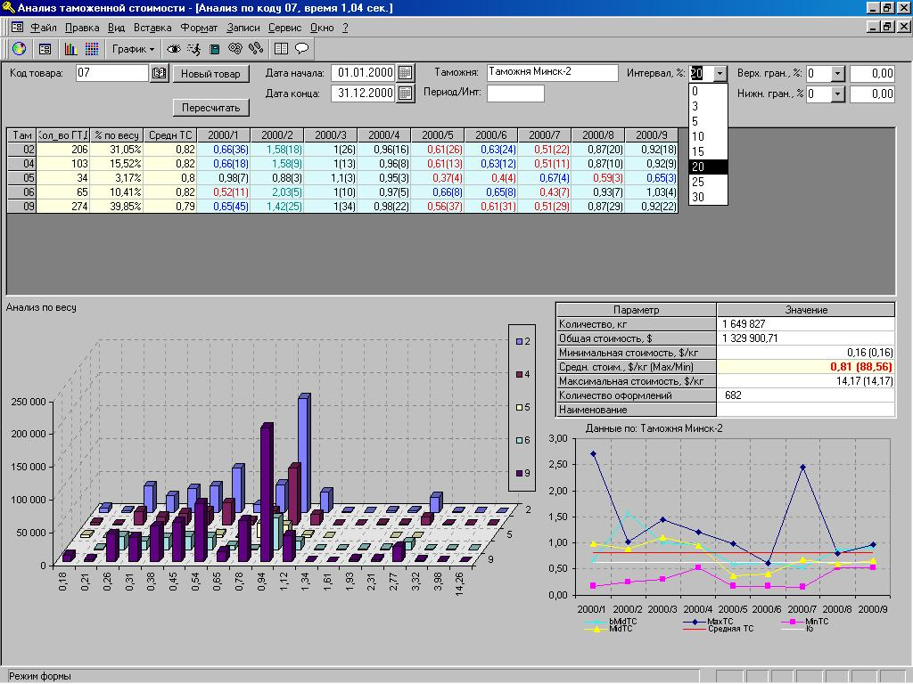

Рис. 1. Главное окно программы

